ANALISIS KESALAHAN SISWA DALAM MENYELESAIKAN
SOAL CERITA BANGUN DATAR BERDASARKAN
PROSEDUR NEWMAN PADA KELAS IV
SD NEGERI 26 TALAMAU

SKRIPSI

Ditulis untuk memenuhi sebahagian persyaratan
Guna memperoleh gelar sarjana pendidikan

Oleh
APRILA AMANDA PUTRI
NPM.2110013411119



PROGRAM STUDI PENDIDIKAN GURU SEKOLAH DASAR
FAKULTAS KEGURUAN DAN ILMU PENDIDIKAN
UNIVERSITAS BUNG HATTA
PADANG
2025
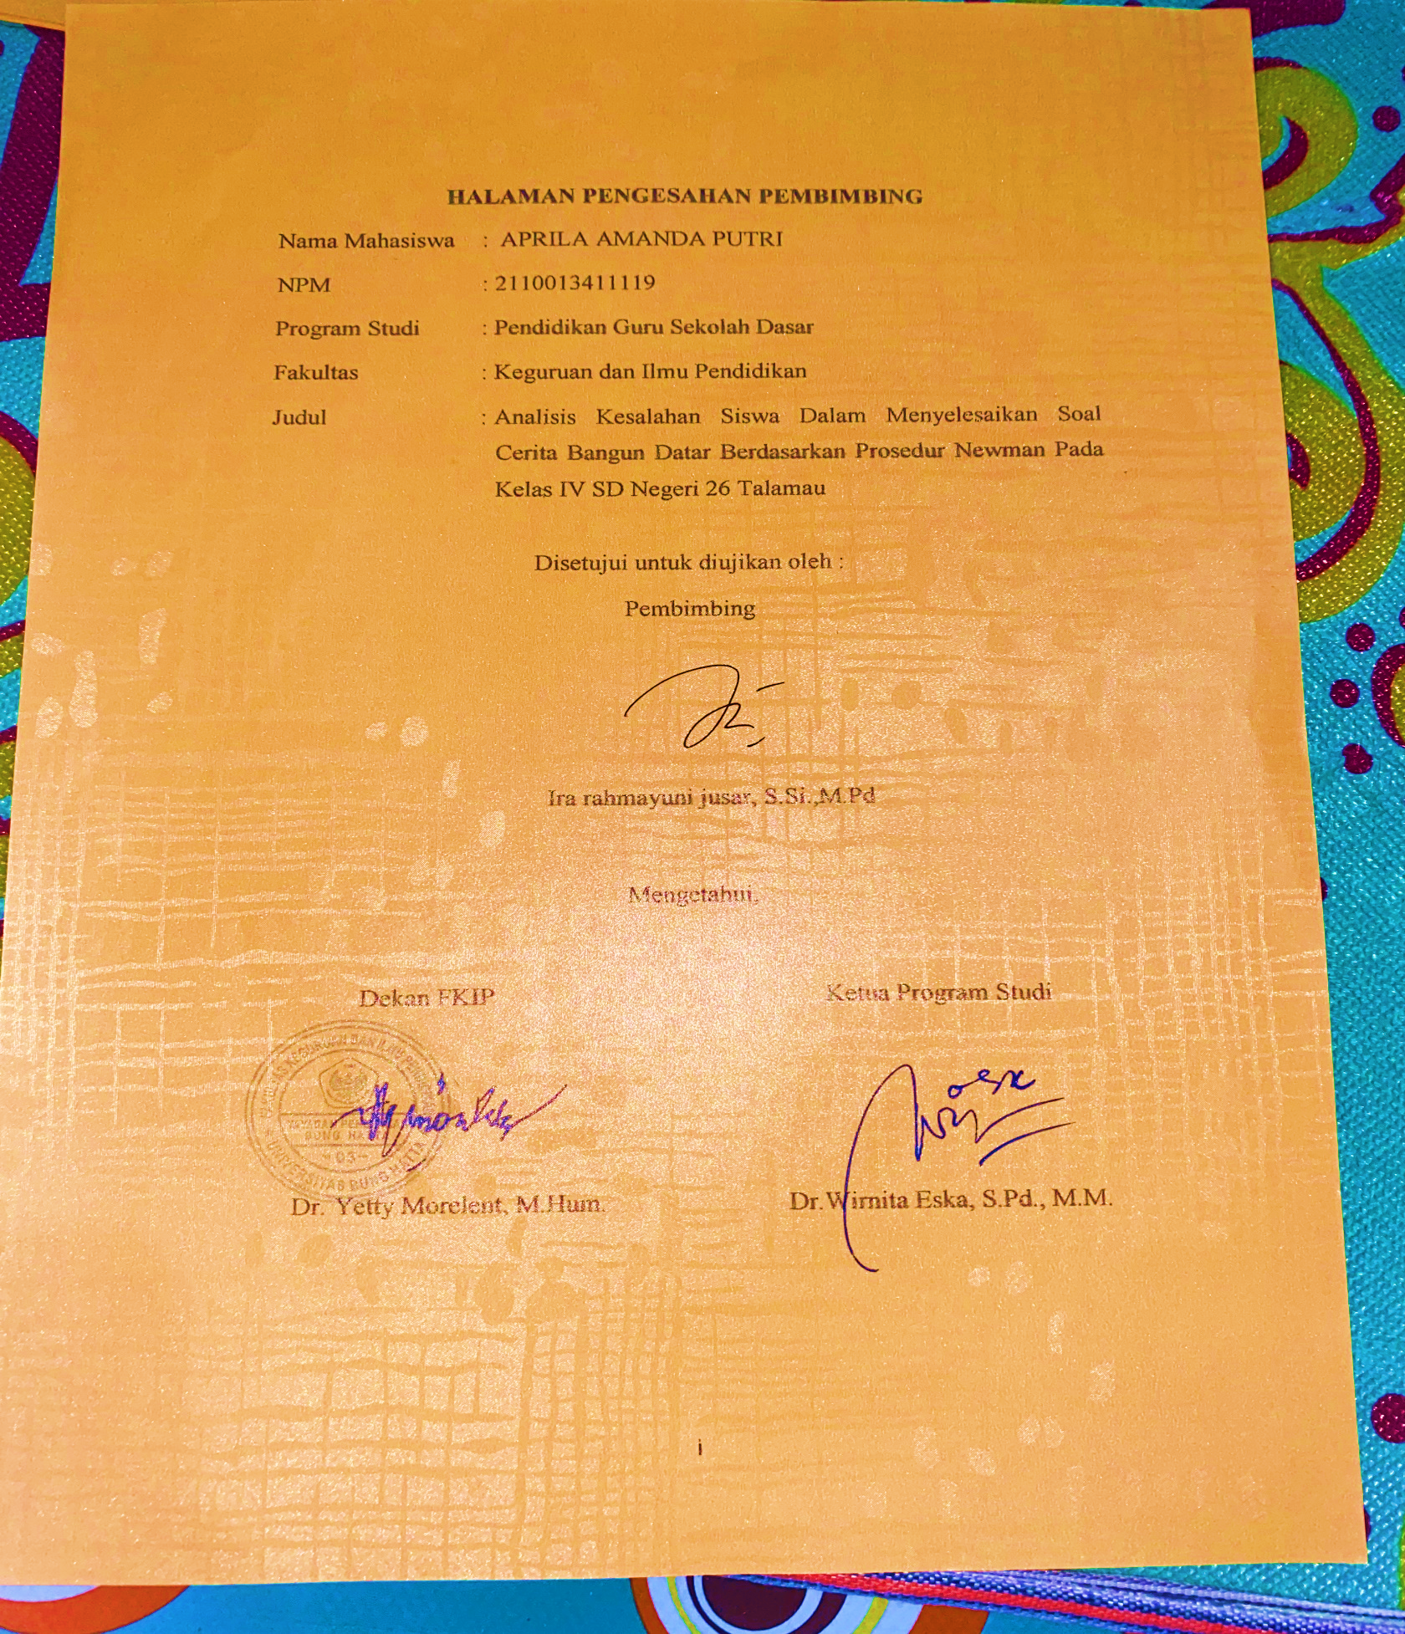

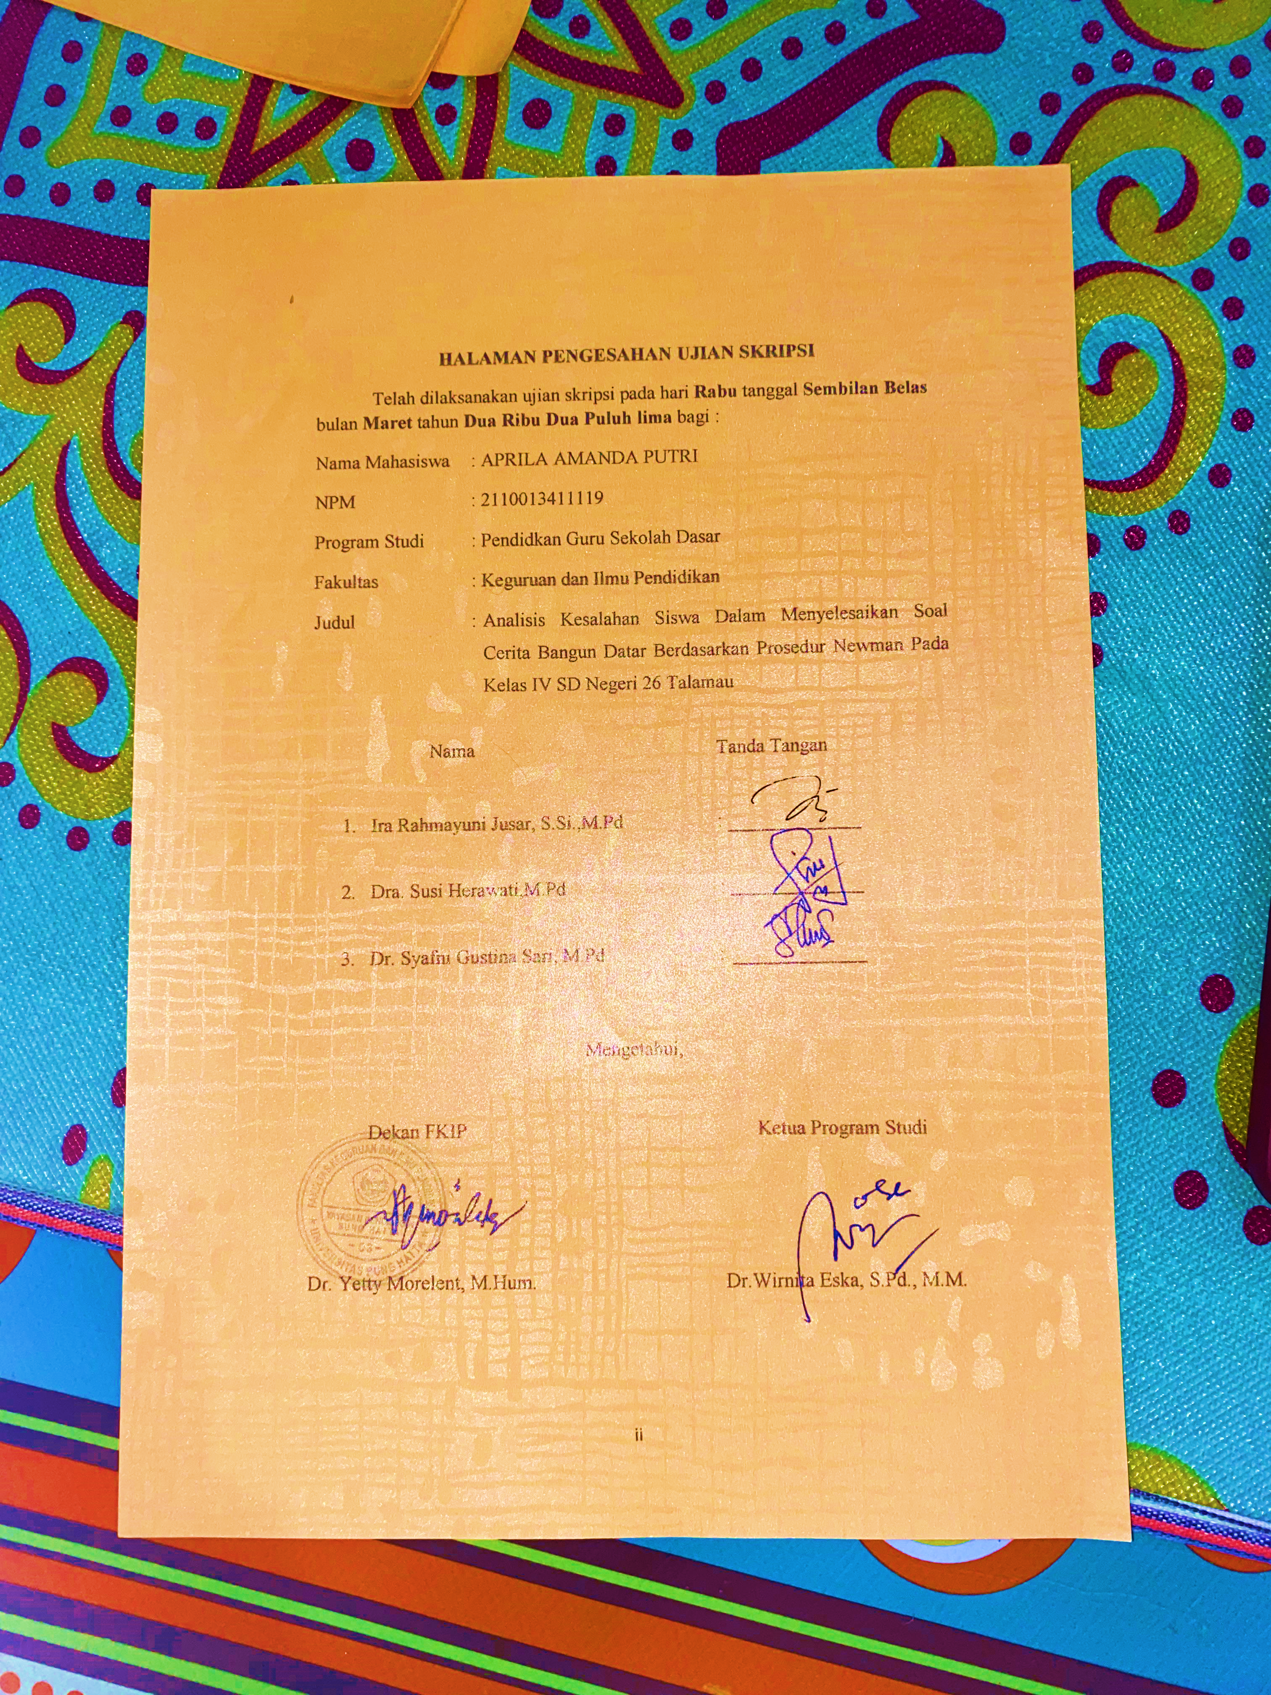

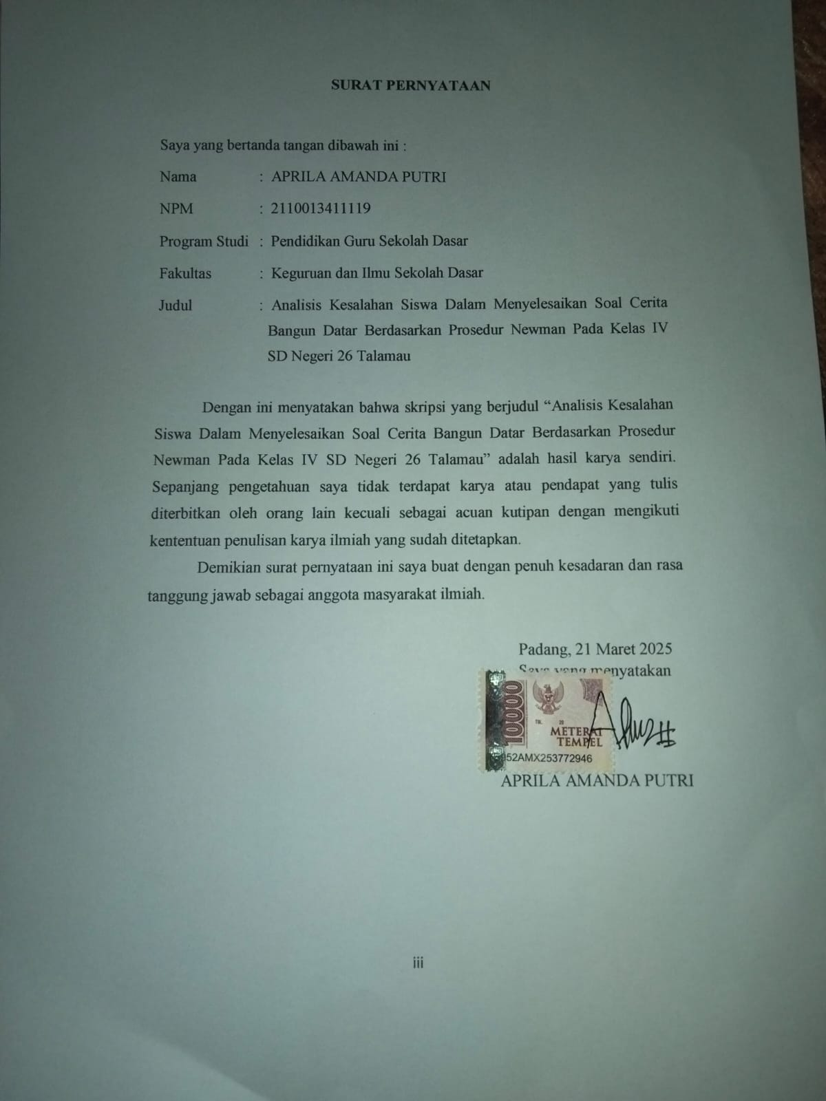

ANALISIS KESALAHAN SISWA DALAM MENYELESAIKAN
SOAL CERITA BANGUN DATAR BERDASARKAN
PROSEDUR NEWMAN PADA KELAS IV
SD NEGERI 26 TALAMAU

Aprila Amanda Putri¹, Ira Rahmayuni Jusar¹
¹Program Studi Pendidikan Guru Sekolah Dasar
Fakultas Keguruan dan Ilmu Pendidikan
Universitas Bung Hatta
E-mail : aprilaamanda89@gmail.com

ABSTRAK
Penelitian ini dilatarbelakangi oleh masih banyaknya siswa yang melakukan kesalahan dalam menyelesaikan soal cerita bangun datar. Kondisi ini menyebabkan rendahnya hasil belajar matematika siswa. Penelitian ini bertujuan untuk mendeskripsikan kesalahan-kesalahan siswa dalam menyelesaikan soal cerita bangun datar berdasarkan prosedur Newman. Dan untuk mendeskripsikan faktor apa saja yang menyebabkan siswa melakukan kesalahan. Subjek penelitian ini adalah siswa kelas IV SD Negeri 26 Talamau yang berjumlah 3 siswa. Adapun teknik pengumpulan data dengan memberikan tes essay berupa soal cerita dan wawancara. Analisis data dalam penelitian ini melalui tiga tahap yaitu reduksi data, penyajian data dan kesimpulan. Hasil penelitian diperoleh bahwa kesalahan siswa dalam menyelesaikan soal cerita bangun datar yang ditemukan adalah (1) subjek dengan kemampuan tinggi melakukan kesalahan pada keterampilan proses dan kesalahan penulisan jawaban akhir (2) subjek dengan kemampuan sedang melakukan kesalahan pada transformasi, keterampilan proses dan penulisan jawaban akhir (3) subjek dengan kemampuan rendah melakukan kesalahan memahami masalah, transformasi, keterampilan proses dan penulisan jawaban akhir. Adapun presentase jenis kesalahan siswa berdasarkan prosedur Newman (1) kesalahan membaca 0%, kesalahan memahami 23%, kesalahan transformasi 27%, kesalahan keterampilan proses 58%, dan kesalahan penulisan jawaban akhir 73 %. Adapun faktor penyebab siswa melakukan kesalahan adalah (1) lupa menuliskan hal yang diketahui dan hal yang ditanya dalam soal (2) kurang teliti dalam menuliskan rumus (3) tidak mampu menginputkan hal yang diketahui kedalam rumus matematika (4) lupa menuliskan kesimpulan

Kata Kunci : Analisis Kesalahan Siswa, Bangun Datar, Prosedur Newman

KATA PENGANTAR
Alhamdulillah, puji dan syukur hanya milik allah SWT, yang telah membarikan kekuatan dan kesehatan kepada penulis sehingga skripsi ini dapat diselesaikan dengan judul “Analisis Kesalahan Dalam Menyelesaikan Soal Cerita Bangun Datar Berdasarkan Prosedur Newman pada Kelas IV SD Negeri 26 talamau. Skripsi ini ditulis untuk memenuhi sebahagian persyaratan guna untuk memperoleh gelar sarjana pendidikan pada Program Studi Pendidikan Guru Sekolah Dasar, Fakultas Keguruan dan Ilmu Pendidikan, Universitas Bung Hatta padang.
Penulis menyadari bahwa penyusunan skripsi ini rampung, banyak hambatan, rintangan dan halangan, namun berkat bantuan, motivasi dan doa dari berbagai pihak semua ini dapat teratasi dengan baik. Penulis menyampaikan terimakasih kepada pihak pihak yang telah membantu menyelesaikan skripsi ini antara lain :
- Ibu Ira rahmayuni jusar, S.Si., M.Pd sebagai dosen pembimbing yang telah membimbing dan memberikan arahan yang bermanfaat kepada penulis dalam menyelesaikan skripsi ini.
- Ibu Dra. Susi Herawati, M.Pd sebagai dosen penguji I dan ibu Dr. Syafni Gustina Sari, M.Pd sebagai dosen penguji II yang telah memberikan arahan yang bermanfaat dalam pembuatan skripsi ini.
- Dekan dan Wakil dekan Fakultas Keguruan dan Ilmu pendidikan, Universitas Bung Hatta.
- Ketua dan Sekretaris Program Studi Pendidikan Guru Sekolah Dasar, Universitas Bung Hatta
- Ibu Wastila Hendri, S.Pd.SD selaku kepala sekolah SD Negeri 26 Talamau yang telah membimbing dan membantu selama penelitian
- Dan tak kalah pentingnya kepada ayahanda (alm) Marjohan dan ibunda Nurhijir yang telah memberikan segala dukungan, semangat, dan perhatian serta mendoakan penulis dalam limpahan kasih sayang. Terimakasih atas apa yang diberikan kepada penulis yang tidak bisa dibandingkan dan digantikan dengan apapun selamanya.
- Kepada ketiga saudari kandung penulis dan abang ipar yaitu Rahmi Dianti & harpenaldi, Aida Fitri, S.Pd., Gr & Mahmud Junaidi, S.Pd., Gr, dan Srinofrita, S.Pd., Gr & Sugiarto hartanto S.M yang telah memberikan semangat dan motivasi kepada penulis.
- Kepada keponakan penulis Rabiwa Rizan Abra, Ammera Qenisha Harfe, M. Sulthan Alfathar , Shaqiel Alghani Nedri, Izzan Abimayu Harfe yang telah memberikan dukungan kepada penulis.
- Rekan – rekan seperjuangan mahasiswa Pendidikan Guru Sekolah Dasar teman teman angkatan 2021 yang memberikan semangat dan doa untuk menyelesaikan skripsi ini.

Penulis menyadari bahwa skripsi ini jauh dari kemampuan sehingga penulis mengharapkan kritikan dan saran dari pembaca demi kesempurnaan skripsi ini. Namun demikian penulis mengharapkan semoga skripsi ini bisa memberikan manfaat bagi pembaca.
Padang, Maret 2025

Penulis

DAFTAR ISI
LEMBAR PENGESAHAN PEMBIMBING ii
LEMBAR PENGESAHAN UJIAN SKRIPSI iii
LEMBAR PERNYATAAN iv
ABSTRAK v
KATA PENGANTAR iv
DAFTAR ISI vi
DAFTAR GAMBAR vii
DAFTAR TABEL viii
DAFTAR LAMPIRAN ix
BAB I PENDAHULUAN 1
- Latar Belakang Masalah 1
- Fokus Penelitian 9
- Rumusan Masalah 10
- Tujuan Penelitian 10
- Manfaat Penelitian 11
BAB II KAJIAN TEORITIS 12
- Kajian Teori 12
- Pembelajaran Matematika 12
- Soal Cerita Matematika 14
- Analisis Kesalahan 18
- Teori Newman 19
- Bangun Datar 24
- Penelitian yang Relevan 27
- Kerangka Konseptual 30
- Pertanyaan Penelitian 31
BAB III METODE PENELITIAN 32
- Jenis Penelitian 32
- Setting Penelitian 33
- Instrumen Penelitian 35
- Sumber Data 44
- Teknik Pengumpulan Data 46
- Teknik Analisis dan Interpretasi Data 46
- Jadwal Penelitian 51
BAB IV HASIL PENELITIAN DAN PEMBAHASAN 52
- Hasil Peneltian 52
- Pembahasan 74
BAB VKESIMPULAN DAN SARAN 81
- Kesimpulan 81
- Saran 83
DAFTAR PUSTAKA 85
LAMPIRAN 87
DAFTAR TABEL
Tabel Halaman
- Jawaban yang Benar Pada Gambar 7
- Indikator Kesalahan Siswa Bwedasarkan Prosedur Newman 36
- Rubrik Penskoran Dengan Panduan Prosedur Newman 39
- Panduan Wawancara 42
- Kriteria Pengelompokkan Siswa 49
- Jumlah Presentase Jenis Kesalahan Siswi 53
- Jenis Kesalahan Siswa Kemampuan Tinggi 56
- Jenis Kesalahan Siswa Kemampuan Sedang 64
- Jenis Kesalahan Siswa Kemampuan Rendah 71

DAFTAR GAMBAR
Gambar Halaman
- Hasil Kerja Siswa 6
- Persegi 25
- Gambar 3 Persegi Panjang 26
- Gambar 4 Segitiga 27
- Gambar 5 Kerangka Konseptual 31
- Gambar 6 Grafik 54
- Gambar 7 Jawaban 5 - 6 untuk soal nomor 1 57
- Gambar 8 Jawaban 5 - 6 untuk soal nomor 2 61
- Gambar 9 Jawaban 5 - 1 untuk soal nomor 1 65
- Gambar 10 Jawaban 5 - 1 untuk soal nomor 2 69
- Gambar 11 Jawaban 5 - 11 untuk soal nomor 1 72
- Gambar 12 Jawaban 5 - 11 untuk soal nomor 2 73

DAFTAR LAMPIRAN
Lampiran Halaman
- Kisi-kisi soal 88
- Tes soal 89
- Pedoman jawaban soal 90
- Rekapitulasi skor......................................................................................92
- Hasil subjek kemampuan 96
- Lembar validasi soal....................................................... .105
- Surat izin dari kampus 107
- Surat izin dari dinas pendidikan 108
- Surat pernyataan telah selesai penelitian 109
- Dokumentasi Penelitian 120

BAB I
PENDAHULUAN
- Latar Belakang Masalah
Pendidikan dapat diartikan sebagai proses pembelajaran untuk memperoleh pengetahuan, pengembangan sikap, ataupun keterampilan pada dari seseorang. pendidikan terjadi sejalan dengan perubahan budaya kehidupan, dengan membentuk sikap dan prilaku yang berbudi perketi luhur sebagai pondasi pendidikan. Sebagai suatu proses yang berkelanjutan, pendidikan memberikan ruang bagi individu untuk mengembangkan potensi diri. Melalui pendidikan seseorang dapat memperoleh pemahaman yang lebih dalam proses pembelajaran.
Pendidikan matematika memiliki peran penting dalam membentuk kemampuan berfikir logis, analitis, dan kritis siswa. Salah satu tujuan utama pembelajaran matematika ditingkat sekolah dasar adalah mengembangkan kemampuan pemecahan masalah siswa. Kemampuan ini sangat penting karena tidak hanya membantu siswa dalam memahami konsep-konsep matematika, tetapi juga melatih mereka untuk menyelesaikan masalah-masalah dalam kehidupan sehari-hari. Namun, kenyataan dilapangan menunjukkan bahwa kemampuan menyelesaikan soal cerita siswa masih jauh dari harapan.
Sampai saat ini matematika masih dianggap sebagai mata pelajaran yang sulit dan tidak menyenangkan oleh beberapa siswa. Beberapa siswa juga ada yang menyukai mata pelajaran matematika, tetapi yang lebih banyak ditemukan yaitu siswa yang tidak atau kurang menyukai mata pelajaran matematika. Pandangan tersebut kemudian menyebabkan siswa mengalami kesulitan dalam belajar matematika. Menurut (Abdurrahman, 2012) Kesulitan belajar matematika yang dihadapi siswa ditandai dalam beberapa kekeliruan umum dalam mengerjakan soal matematika, yaitu kekeliruan dalam memahami simbol, nilai tempat, perhitungan, penggunaan proses yang keliru, dan tulisan yang tidak dapat dibaca. Oleh karena itu, untuk meningkatkan pemahaman siswa terhadap matematika, perlu diwujudkan pembelajaran matematika yang menarik dan menyenangkan dalam berbagai materi.
Di kelas IV, materi matematika yang diajarkan mencakup berbagai topik, seperti operasi bilangan bulat, pecahan, geometri, dan pengukuran. Materi-materi ini seringkali menjadi tantangan bagi siswa, terutama ketika siswa dihadapkan pada soal-soal berbasis cerita yang membutuhkan analisis mendalam. Selain itu, tahap perkembangan kognitif siswa pada usia ini, berdasarkan teori piaget, berada pada fase operasional konkret, yang dapat mempengaruhi cara mereka memahami dan memecahkan masalah matematis yang abstrak.
Banyak penelitian sebelumnya yang menunjukan bahwa siswa seringkali melakukan kesalahan dalam menyelesaikan soal yang membutuhkan lebih dari sekedar penguasaan prosedural. Dalam konteks pembelajaran dikelas IV, siswa cendrung mengalami dalam pemahaman masalah, memilih strategi yang tepat, dan mengevaluasi solusi yang mereka temukan. Hal ini dapat disebabkan oleh faktor, seperti kurangnya pemahaman konsep, ketidaktepatan dalam membaca dan menganalisis soal, serta kurangnya pembiasaan dalam menghadapi soal-soal berbentuk cerita. Kemampuan pemecahan masalah matematika adalah suatu proses dimana seseorang dihadapkan dengan konsep keterampilan dan proses matematika untuk memecahkan masalah matematika Roebyanto, (2017: 35).
Menurut Nurussafa’at, ddk. (2016:177), kesalahan yang dilakukan siswa perlu adanya analisis lebih lanjut agar mendapatkan gambaran yang jelas dan rinci atas kelemahan-kelemahan siswa dalam menyelesaikan soal cerita. Dalam pembelajaran metematika terdapat proses evaluasi, didalam proses evaluasi terdapat dua jenis soal metematika. Ada soal yang disajikan dalam bentuk model matematikanya, namun ada jua soal metematika yang disajikan kedalam bentuk soal cerita, yang dalam pemecehannya memerlukan langkah-langkah tertentu. Soal cerita adalah salah satu bentuk soal narasi atau cerita yang didalamnya terdapat permasalahan-permasalahan dalam kehidupan sehari-hari dan dicari penyelesaikannya menggunakan keterampilan berhitung.
Dalam menyelesaikan soal cerita tidak hanya dibutuhkan kemampuan berhitung atau kalkulasi saja tetapi juga dibutuhkan daya nalar siswa. Terkadang siswa mengalami kesulitan, oleh karena itu kemungkinan siswa mengalami kesalahan-kesalahan dalam menyelesaikan soal cerita. Budiyono (2008: 3) kesalahan-kesalahan yang mungkin dilakukan siswa saat mengerjakan soal cerita diantaranya:
- Siswa terkadang salah dalam membaca dan memahami soal cerita.
- Siswa memahami soal tetapi belum menangkap informasi penting yang terkandung dalam soal sehingga siswa tidak mengetahui apa yang ditanyakan serta yang diketahui dalam soal.
- Siswa merasa kesulitan dalam mengubah soal cerita dalam bentuk model matematika, serta siswa salah dalam menentukan strategi pemecahan masalah.
- Siswa salah dalam melakukan operasi hitung.
- Siswa salah dalam peroses penulisan jawaban ataupun siswa salah dalam proses penyimpulan penyelesaian akhir.
Bedasarkan uraian yang dijabarkan diatas, maka kesalahan yang dilakukan siswa digolongkan kedalam jenis-jenis kesalahan siswa dalam menyelesaikan soal cerita. Teori Newman menjelaskan lima tahapan dalam pemecahan masalah, yaitu tahapan membaca soal, tahapan memahami soal, tahapan transformasi atau menerjemahkan kedalam bentuk matematika, keterampilan proses, dan penulisan jawaban akhir. Analisis kesalahan Newman didasarkan pada kesalahan antara lain membaca (reading), memahami (comprehension), transformasi (transformation), keterampilan proses (process skill), dan penulisan jawaban (encoding) Flagg, (2014).
Berdasarkan hasil observasi dan wawancara peneliti dengan ibu guru Srinofrita, S.Pd. Gr yang merupakan wali kelas IV SD Negeri 26 Talamau pada tanggal 18 November 2024, diketahui bahwa siswa kelas IV sering mengalami kesulitan dalam memahami dan menyelesaikan soal matematika. Masih banyak siswa yang mengalami kesalahan dalam mengejerkan dan menyelesaikan soal cerita, terutama pada materi bangun datar. Siswa masih bingung menganalisis atau memhami maksud dari soal cerita berbeda halnya dengan soal yang langsung dalam bentuk matematika. Menurut ibu Srinofrita, sebagian besar siswa masih menghadapi hambatan pada tahap memahami masalah, memilih strategi penyelesaian, dan mengevaluasi jawaban mereka, terutama siswa kesulitan dalam mengerjakan soal cerita terutama materi bangun datar. Hal ini tercemin dari rendahnya tingkat keberhasilan siswa dalam menyelesaikan soal cerita pada penilaian harian maupun penilaian semester.
Selain itu, ibu Srinofrita menambahkan bahwa keterbatasan waktu dalam proses pembelajaran juga menjadi kendala. Guru sering kali lebih fokus menyelesaikan silabus dari pada memberikan latihan soal yang beragam, terutama soal yang mengasah kemampuan berfikir tinggkat tinggi. Hal ini diperoleh dengan minimnya bahan ajar atau sumber belajar yang mendukung pengembangan kemampuan pemecahan masalah siswa. Hal ini terlihat dari hasil kerja siswa yang dilakukan oleh siswa pada penilian harian (PH) di bawah ini.
Pada tes hasil belajar siswa dengan soal : gambar berikut adalah gambar kolam renang bu ani berbentuk persegi panjang. Kolam renang bu ani tersebut mempunyai panjang 50 meter dan lebarnya 30 meter. Berapakah keliling kolam renang tersebut?
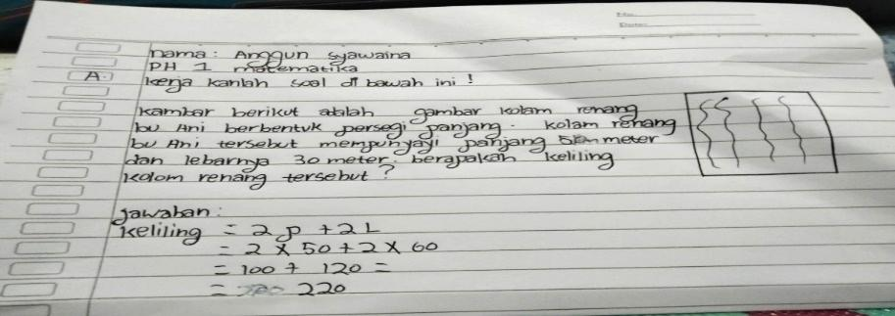
Gambar 1. Hasil kerja siswa
Berdasarkan analisis jawaban penilaian harian siswa diperoleh gambaran siswa dalam menyelesaikan soal cerita menghitung keliling pada kolam renang. Terlihat pada gambar 1 diperoleh informasi bahwa siswa mengalami beberapa kesalahan-kesalahan saat menjawab soal. Kesalahan-kesalahan siswa dalam menjawab soal gambar 1 yaitu siswa mengalami kesalahan dalam membaca soal (reading), kesalahan siswa saat memabaca soal ini terjadi karena siswa kurang teliti dalam membaca atau memahami soal sehingga terjadi kesalahan. memahami masalah (comprehension), kesalahan memahami masalah terjadi karena siswa tidak menyebutkan apa saja yang diketahui pada soal dan apa saja yang ditanyakan pada soal. keterampilan proses (process skills), pada tahapan process siswa sudah membuat rumus dengan benar tetapi siswa salah dalam menjumlahkan hasil akhirnya. dan proses jebawaban akhir (enconding), pada saat proses perhitungan jawaban siswa sudah salah sehingga pada penulisan kesimpulan atau jawaban akhir yang ditulis siswa juga salah hal ini terjadi karena siswa kurang mamahami apa informasi yang terkandung pada masalah sehingga siswa menuliskan hasil yang tidak sesuai permintaan soal.
Tabel 1. Jawaban yang benar pada gambar 1
Gambar berikut adalah gambar kolam renang bu ani berbentuk persegi panjang. Kolam renang bu ani tersebut mempunyai panjang 50m dan lebarnya 30m. Berapakah keliling kolam renag tersebut? | Membaca soal (reading)
Diketahui : panjang kolam = 50 meter  Lebar kolam = 30 meter  Ditanya : keliling kolam ? | Memahami masalah (comprehension)
Rumus keliling persegi panjang = 2p + 2l | Transformasi masalah (transformation)
Jawaban : keliling= 2p +2l  = 2 x 50 meter + 2 x 30 meter  =100 meter + 60 meter  =160 meter | Keterampilan proses (prosess skill)
Jadi keliling kolam renang tersebut adalah 160 meter. | Penulisan jawaban (encoding)
Permasalahan tentang hasil belajar siswa dalam penyelesaikan soal cerita mengidentifikasikan adanya masalah dalam mengerjakan soal-soal. Salah satu pendekatan yang relevan untuk memahami dan menganalisis kesalahan siswa ini adalah teori Newman. Newman (dalam White, 2010: 129-148) menyebutkan beberapa jenis-jenis kesalahan yang sering dilakukan siswa dalam mengerjakan soal cerita, jenis-jenis kesalahan tersebut meliputi kesalahan-kesalahan membaca soal (reading), kesalahan memahami soal (comprehension), kesalahan transformasi masalah (transformation), kesalahan dalam keterampilan proses (process skill), kesalahan dalam penulisan jawaban (encoding).
Dengan menggunakan teori ini, pendidik dapat mengidentifikasi letak kesalahan yang dilakukan pada setiap tahapan tersebut. Berdasarkan wawancara, ibu Srinofrita juga menyebutkan bahwa banyak siswa yang mengalami kesalahan pada tahap memahami soal karena siswa kurang teliti dalam membaca dan menganalisis informasi yang diberikan pada soal. Selain itu, pada tahapan transformasi, siswa sering salah menerjemahkan soal cerita ke dalam model matematika yang benar.
Penelitian ini bertujuan untuk menganalisis kesalahan siswa dalam menyelesaikan soal cerita materi bangun datar pada siswa kelas IV berdasarkan teori Newman. Dengan penelitian ini, diharapkan dapat ditemukan letak variasi kesalahan siswa dalam menyelesaikan soal cerita materi bangun datar, sehingga guru dapat merancang strategi pembelajaran yang lebih efektif. Selain itu, hasil penelitian ini juga diharapkan dapat digunakan untuk mengetahui faviasi kesalahan dan faktor-faktor yang menjadi penyebab kesalahan, serta menjadi masukan bagi pengembangan kurikulum dan metode pembelajaran matematika disekolah dasar, sehingga mendukung peningkatan kualitas pembelajaran secara keseluruhan. Berdasarkan latar belakang diatas maka penulis bermaksud melakukan penelitian dengan judul “Analisis kesalahan siswa dalam menyelesaikan soal cerita bangun datar berdasarkan Prosedur Newman pada kelas IV SD Negeri 26 Talamau”
- Fokus Penelitian
Untuk membatasi luasnya permasalahan pada penelitian ini, maka fokus penelitian yang ingin dilakukan adalah sebagai berikut:
- Sasaran penelitian ini adalah siswa kelas IV SD Negeri 26 Talamau Kab.Pasaman barat.
- Meteri pokok yang akan dibahas pada penelitian ini adalah menghitung luas dan keliling bangun datar.
- Jenis soal yang akan digunakan dalam penelitian ini berupa soal cerita bangun datar berbentuk soal essay.
- Prosedur yang digunakan untuk mengenalisis kesalahan siswa dalam menyelesaikan soal cerita materi bangun datar ini menggunakan prosedur Newman yaitu (1) kesalahan membaca (2) kesalahan memahami (3) kesalahan transformasi (4) kesalahan kemampuan proses (5) kesalahan penulisan jawaban akhir.
- Rumusan Masalah
Berdasarkan latar belakang yang diatas, maka rumusan masalah pada penelitian ini adalah sebagai berikut:
- Kesalahan apa saja yang dilakukan oleh siswa kelas IV SD Negeri 26 Talamau dalam menyelesaikan soal cerita materi bangun datar berdasarkan prosedur newman?
- Faktor apa saja yang menyebabkan siswa kelas IV SD Negeri 26 Talamau melakukan kesalahan dalam menyelesaikan soal cerita materi bangun datar berdasarkan prosedur Newman?
- Tujuan Penelitian
Adapun tujuan dari penelitian ini adalah untuk :
- Mendeskripsikan kesalahan apa saja yang dilakukan siswa kelas IV SD Negeri 26 Talamau dalam menyelesaikan soal cerita materi bangun datar berdasarkan prosedur Newman.
- Mendeskripsikan faktor apa saja yang menyebabkan siswa kelas IV SD Negeri 26 Talamau melakukan kesalahan dalam menyelesaikan soal cerita materi bangun datar berdasarkan prosedur Newman.

- Manfaat Penelitian
Adapun manfaat dari penelitian ini adalah untuk :
- Bagi peneliti
Hasil penelitian ini diharapkan dapat digunakan sebagai acuan bagi peneliti selanjutnya. untuk menambah wawasan dan pengetahuan tentang pembelajaran metematika terutama tentang faktor penyebab kesalahan siswa dalam menyelesaikan soal tentang bangun datar.
- Bagi guru
Dari hasil penelitian guru dapat mengetahui dimana letak kesalahan siswa dalam menyelesaikan soal matematika, dan mengetahui berbagai upaya untuk meminimalisirkan kesalahan siswa dalam menyelesaika soal cerita bangun datar.
- Bagi siswa
Manfaat penelitian ini adalah bagi siswa akan mengetahui jenis-jenis kesalahan yang dilakukan oleh siswa dan diharapkan dapat membentu siswa agar lebih mudah menyelesaikan soal cerita bangun datar.

